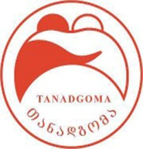
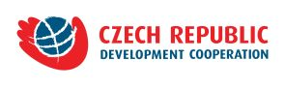
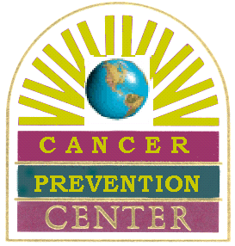
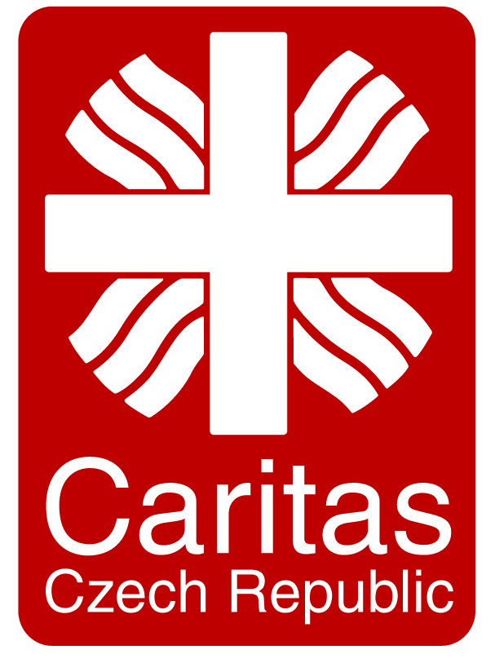
15 მარტი, 2016, თბილისი
პრესრელიზი
ერთად დავამარცხოთ კიბო!

პროექტის „ოჯახის ექიმთა ცოდნის გაუმჯობესება ონკოლოგიის საკითხებზე“ ფარგლებში იწყება ინტენსიური ტრენინგები ოჯახის/სოფლის სამედიცინო პერსონალისთვის კიბოს პრვენციისა და ადრეული დიაგნოსტიკის თემაზე.
2016 წლის 18 მარტს, საქართველოს შრომის, ჯანმრთელობისა და სოციალური დაცვის სამინისტროს დაავადებათა კონტროლისა და საზოგადოებრივი ჯანმრთელობის ეროვნულ ცენტრში დაიწყება ტრენინგების ციკლი ონკოლოგიის საკითხებზე ოჯახის ექიმებისთვის, რომელსაც გაუძღვებიან ჩეხი და ქართველი ექსპერტები. მიმდინარე წელს მსგავსი ტრენინგები პირველადი ჯანდაცვის რგოლის წარმომადგენლებისთვის მოეწყობა როგორც მთელს თბილისში, ასევე, სამეგრელო-ზემო სვანეთსა და გურიაში.
ტრენინგები მიზნად ისახავს პირველადი ჯანდაცვის რგოლის მუშაკთა როლის გაძლიერებას კიბოს პრევენციასა და ადრეულ გამოვლენაში, პალიატიური მზრუნველობაში. შეხვედრაზე განხილული იქნება „ონკოლოგიური სიფხიზლის“ მნიშვნელობა, საქართველოში არსებული მდგომარეობა, კიბოსთან ბრძოლის ეროვნული სტრატეგია და ჩეხური გამოცდილებები.
ღონისძიება ტარდება საქართველოს შრომის, ჯანმრთელობის და სოციალური დაცვის სამინისტროსა და ჩეხეთის განვითარების სააგენტოს შორის გაფორმებული ურთიერთგაგების მემორანდუმით („ონკოლოგიური დაავადებების ადრეული დიაგნოსტირება, პრევენციისა და მკურნალობის ხელშეწყობის პროექტის განხორციელების შესახებ“) გათვალისწინებული პროექტის ფარგლებში, რომელიც ხორციელდება ონკოპრევენციის ცენტრისა და ჩეხეთის რესპუბლიკის კარიტასის თანამშრომლობით.
შეხვედრაში მონაწილეობას მიიღებენ პროექტის დონორი ჩეხეთის განვითარების სააგენტოს, საქართველოში ჩეხეთის რესპუბლიკის საელჩოს, საქართველოს შრომის, ჯანმრთელობისა და სოციალური დაცვის სამინისტროს, დაავადებათა კონტროლისა და საზოგადოებრივი ჯანმრთელობის ეროვნული ცენტრის წარმომადგენლები.
შეხვედრის თარიღი და ადგილი: 18 მარტი, 15:00 საათი, თბილისი, მ. ასათიანის ქ. N9
ზოგადი მონაცემები: ჯანმრთელობის მსოფლიო ორგანიზაციის მონაცემებით, მსოფლიოს მასშტაბით ონკოლოგიურ დაავადებებს მოსახლეობის ავადობისა და სიკვდილობის მიზეზთა შორის ერთ-ერთი წამყვანი ადგილი უკავია და ეს მაჩვენებელი ყოველწლიურად იზრდება. ოფიციალური მონაცემებით, 2015 წელს საქართველოში გამოვლიდნა კიბოს 9000-მდე ახალი შემთხვევა. კიბოსთან ბრძოლის ეფექტურ მიდგომას წარმოადგენს პრევეცია და ადრეული გამოვლენა, რაც გულისხმობს ამ პროცესში პირველადი ჯანდაცვის პროფესიონალთა აქტიურ ჩართულობას და მოსახლეობის განათლებას ჯანსაღი ცხოვრების წესისა და ადრეული გამოვლენის შესახებ.
ინფორმაცია პროექტის შესახებ: ჩეხეთის რესპუბლიკის კარიტასი საქართველოში, ონკოპრევენციის ცენტრი და საინფორმაციო ცენტრი „თანადგომა“ 2010 წლიდან ახორციელებენ პროექტებს ონკოლოგიური დაავადებების პრევენციისა და ადრეული დიაგნოსტიკის საკითხებზე. მიმდინარე პროექტი „ოჯახის ექიმთა ცოდნის გაუმჯობესება ონკოლოგიის შესახებ“ ეფუძნება სწორედ ზემოაღნიშნულ მრავალმხრივ მიდგომას: ერთი მხრივ, პირველადი ჯანდაცვის ექიმებისა და ექთნების ჩართულობის გაზრდა კიბოსთან ბრძოლაში და მეორე მხრივ, მოსახლეობის საგანმანათლებლო კამპანია აღნიშნულ საკითხებზე.
პროექტის შესახებ დამატებითი ინფორმაციისთვის შეგიძლათ დაუკავშირდეთ ჩეხეთის რესპუბლიკის კარიტასის პროექტის მენეჯერს თამარ კურტანიძეს:
tamar.kurtanidze@caritas.cz 593 314504
ww.charita.cz https://www.facebook.com/CCRGeorgia2015/

